# **Linux系统下搭建SVN服务以及客户端使用SVN的教程**

**一、安装SVN服务器**

1.检查是否已安装

#rpm -qa subversion

2.安装SVN服务器

# yum install httpd httpd-devel subversion mod_dav_svn mod_auth_mysql

1. 验证安装

# cd /etc/httpd/modules

# ls | grep svn

mod_authz_svn.so

mod_dav_svn.so

1. 查看版本

# svnserve --version

**二、代码库创建：**

安装完成后要建立SVN库

# mkdir -p /opt/svn/meizu

# svnadmin create /opt/svn/meizu

执行后，自动建立meizu库，查看/opt/svn/meizu文件夹包含了conf，db，format，hooks，locks，README.txt等文件，说明一个SVN库已经建立。

1. **配置版本库：**

进入上面conf文件夹下，进行配置：

1. **用户密码passwd配置：**

# vim passwd

添加用户（每行要顶格写）：

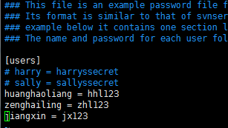

1. **权限控制authz配置：**

# vim authz

设置用户组和用户权限（每行要顶格写）：

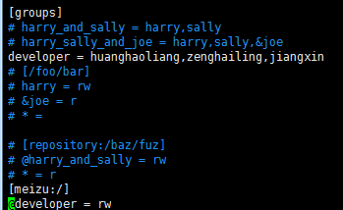

meizu：/ 表示对库meizu的根目录设置权限

PS：

* 权限配置文件中出现的用户名必须已在用户配置文件中定义。

* 对权限配置文件的修改立即生效，不必重启svn。

1. **服务svnserve.con配置：**

# vi + svnserve.conf

添加一下内容（#号去掉并每行顶格）：

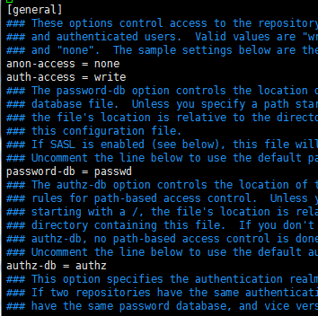

这里注意各标签不能错，也不能有重复，不然无法连接。

1. **配置防火墙端口(看需要，或直接关闭防护墙)**

#vim /etc/sysconfig/iptables  
 添加以下内容：  
-A INPUT -m state --state NEW -m tcp -p tcp --dport 3690 -j ACCEPT  
 保存后重启防火墙  
 #service iptables restart

1. **启动SVN**

svnserve -d -r /opt/svn/         #指定SVN根目录

1. **查看SVN进程**

ps -ef|grep svnserve

1. **停止重启SVN**

# killall svnserve //停止

# svnserve -d -r /opt/svn/repo // 启动

如果已经有svn在运行，可以换一个端口运行  
svnserve -d -r /opt/svn/ --listen-port 3391